  КГЭУ | МИНИСТЕРСТВО НАУКИ И ВЫСШЕГО ОБРАЗОВАНИЯ РОССИЙСКОЙ ФЕДЕРАЦИИ  Федеральное государственное бюджетное образовательное учреждение  высшего образования  «КАЗАНСКИЙ ГОСУДАРСТВЕННЫЙ ЭНЕРГЕТИЧЕСКИЙ УНИВЕРСИТЕТ»  (ФГБОУ ВО «КГЭУ»)
Институт «Цифровых технологий и экономики»
Кафедра «Инженерная кибернетика»
ОТЧЕТ
о производственной практике
Обучающийся: Сывороткин Павел Алексеевич.
Группа: ПОВТ-1-17.
Образовательная программа: «Программное обеспечение средств вычислительной техники и автоматизированных систем».
Направление подготовки: 09.03.01 «Информатика и вычислительная техника».
Место прохождения практики: ФГБОУ ВО «КГЭУ», кафедра ИК.
Подразделение: кафедра ИК.
Исполнитель: ________________________________________ Сывороткин П.А.
(подпись)
ОТЧЕТ ПРОВЕРИЛ
Руководитель практики
_____________________ Халидов А.А.
«_____» _______________ 2020 г.
ОЦЕНКА при защите отчета:
______________________________
Председатель комиссии
_______________________ Николаева С.Г.
Члены комиссии
________________________ Будникова И.К.
________________________ Зарипова Р.С.
________________________ Халидов А.А.
«_____» _________________ 2020 г.

Казань – 2020
КГЭУ | МИНИСТЕРСТВО НАУКИ И ВЫСШЕГО ОБРАЗОВАНИЯ РОССИЙСКОЙ ФЕДЕРАЦИИ  Федеральное государственное бюджетное образовательное учреждение  высшего образования  «КАЗАНСКИЙ ГОСУДАРСТВЕННЫЙ ЭНЕРГЕТИЧЕСКИЙ УНИВЕРСИТЕТ»  (ФГБОУ ВО «КГЭУ»)

УТВЕРЖДАЮ
Зав. кафедрой ИК
Ю.Н. Смирнов
25 июня 2020 г.
ИНДИВИДУАЛЬНОЕ ЗАДАНИЕ
на производственную практику
Направление подготовки: 09.03.01 «Информатика и вычислительная техника».
Образовательная программа: «Программное обеспечение средств вычислительной техники и автоматизированных систем».
Выпускающая кафедра: «Инженерная кибернетика».
Место прохождения практики: ФГБОУ ВО «КГЭУ», кафедра ИК.
Обучающийся: Сывороткин Павел Алексеевич, 3 курс, группа ПОВТ-1-17.
Период прохождения практики 06.07.2020 - 01.08.2020 г.
Руководитель практики от Университета доцент Халидов Али Анварович, доцент кафедры ИК.
Индивидуальное задание на практику: Изучение программных средств, используемых на предприятии, разработка программного обеспечения для автоматизации производственного (технологического) процесса.
График (план) проведения практики с перечнем и описанием работ:
№  п/п | Перечень и описание работ | Сроки выполнения  (график)
1. | Оформление на практику. Инструктаж по требованиям безопасности. | 06.07.20
2. | Анализ деятельности предприятия. | 07.07.20 – 08.07.20
3. | Функциональный анализ предметной области. | 09.07.20 – 14.07.20
5. | Разработка архитектуры программного обеспечения. | 15.07.20 – 20.07.20
6 | Детальное проектирование и разработка кода программного обеспечения. | 21.07.20 – 28.07.20
7. | Оценка экономической и управленческой эффективности внедрения программного обеспечения. | 29.07.20 – 30.07.20
8. | Оформление дневника и отчета о практике. | 31.07.20 – 01.08.20

Руководитель практики от Университета __________________________ Халидов А.А.
Руководитель практики
от профильной организации______________________________________ Халидов А.А.
С индивидуальным заданием ознакомлен __________________________ Сывороткин П.А.

СОДЕРЖАНИЕ
ВВЕДЕНИЕ 4
1 АНАЛИЗ ДЕЯТЕЛЬНОСТИ ПРЕДПРИЯТИЯ 5
1.1 Общая характеристика предприятия 5
1.2 Информационная система предприятия. Используемое программное обеспечение 9
1.3 Основные производственные (технологические) процессы 10
2 ФУНКЦИОНАЛЬНЫЙ АНАЛИЗ ПРЕДМЕТНОЙ ОБЛАСТИ 12
2.1 Сущность и связи предметной области 12
2.2 Функциональные модели предметной области 13
3 РАЗРАБОТКА АРХИТЕКТУРЫ ПРОГРАММНОГО ОБЕСПЕЧЕНИЯ 15
3.1 Концептуальное представление программного обеспечения 15
3.2 Структура программного обеспечения 16
3.3 Физическое представление программного обеспечения 16
4 ДЕТАЛЬНОЕ ПРОЕКТИРОВАНИЕ И РАЗРАБОТКА КОДА ПРОГРАММНОГО ОБЕСПЕЧЕНИЯ 17
4.1 Обоснование выбора стека технологий 17
4.1.2 Формирование требований к программному обеспечению 17
4.1.2 Описание программного обеспечения (структура) 17
4.1.3 Оригинальные решения, реализованные при разработке программного обеспечения 19
4.2 Обеспечение информационной безопасности 19
4.3 Тестирование программного обеспечения 20
5 ОЦЕНКА ЭКОНОМИЧЕСКОЙ И УПРАВЛЕНЧЕСКОЙ ЭФФЕКТИВНОСТИ ВНЕДРЕНИЯ ПРОГРАММНОГО ОБЕСПЕЧЕНИЯ 23
ЗАКЛЮЧЕНИЕ 24
СПИСОК ИСПОЛЬЗОВАННЫХ ИСТОЧНИКОВ 25
ПРИЛОЖЕНИЕ А 27

ВВЕДЕНИЕ
Объектом исследования является производственные (технологические) процессы на предприятии ЭТП «uTender».
Предметом исследования является автоматизация производственных процессов за счет разработки и внедрения нового программного обеспечения ЭТП «uTender».
Актуальность решения выбранного вопроса обусловлена практической значимостью, которая характеризует следующие аспекты: сокращение расходов колл-центра на аутсорсе, повышение эффективности, производительности, надежности бизнес-процесса «Техническая поддержка».
Цель работы – теоретическое обоснование и практическая интеграция мобильных технологий в систему поддержки сбыта предприятия.
Для достижения данной цели выявлены следующие задачи:
1. Определение проблемы предприятия, которая ухудшает эффективность его работы
2. Выявление решения для улучшения ситуации с помощью функционального анализа
3. Разработка архитектуры программного обеспечения для решения проблемы
4. Детальное проектирование и разработка самого программного обеспечения
5. Оценка экономической и управленческой эффективности внедрения программного обеспечения.

АНАЛИЗ ДЕЯТЕЛЬНОСТИ ПРЕДПРИЯТИЯ

Общая характеристика предприятия
1.1.1 Краткая справка о предприятии
ЭТП «uTender» относится к площадкам, стоявшим у истоков создания рынка электронных торгов в России. ЭТП «uTender» с самого начала специализировалась на процедурах для корпоративных заказчиков и компаний с государственным участием (223-ФЗ), а также торгах по банкротству. Это первая площадка, отобранная для проведения закупок ГК «Росатом». «НЭП-Фабрикант» работает во всех регионах России и обеспечивает открытость и прозрачность проводимых электронных процедур при полном соблюдении требований безопасности.[8].
1.1.2 Организационно-производственная структура ЭТП «uTender»
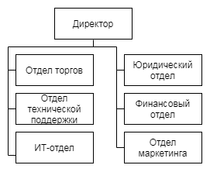
Рис.1.1. Организационно-производственная структура ЭТП «uTender»
1.1.3 Организационная структура подразделения, в котором проводилась практика
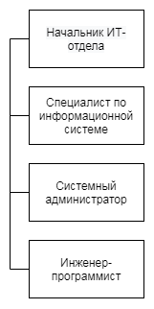
Рис.1.2. Организационно-производственная структура ИТ-отдела ЭТП «uTender»
1.1.4 Виды деятельности, осуществляемые подразделением
В процессе производственной деятельности организации отдел информационных технологий осуществляет следующие функции:
Приобретение: активного сетевого оборудования; серверов; средств резервного копирования и восстановления данных; средств защиты информации; средств контроля и управления сетевой инфраструктурой; периферийного оборудования; вычислительной техники и комплектующих; программного обеспечения; расходных материалов и запасных частей к устройствам печати и офисной технике.
Установка, настройка, техническое сопровождение и обслуживание: серверов; активного сетевого оборудования; аппаратных и программных средств защиты информации; аппаратных и программных средств контроля и управления сетевой инфраструктурой; средств резервного копирования и восстановления данных; рабочих станций; периферийного оборудования; программного обеспечения; офисной техники.
Организация автоматизированных рабочих мест.
Диагностика и устранение неисправностей вычислительной и офисной техники.
Диагностика и устранение неполадок программного обеспечения.
Координация работ с поставщиками и производителями вычислительной и офисной техники по вопросам гарантийного обслуживания и ремонта.
Координация работ с подрядчиками и субподрядчиками - производителями программного обеспечения по вопросам приобретения, обновления и модификации.
Разработка, внедрение и организация контроля исполнения руководящих документов по обеспечению информационной безопасности.
Разработка плана обеспечения непрерывной работы и восстановления работоспособности подсистем автоматизированных систем.
Анализ потребностей организации в дополнительных средствах вычислительной техники и обработки информации.
1.1.5 Характеристика рабочего места прохождения практики
Рабочее место инженера-программиста снабжено персональным компьютером с доступом в сеть интернет. Кроме этого организована телефонная и локальная сеть со всеми специалистами ЭТП «uTender», консультации которых требовались для поиска и обработки, необходимой для написания работы информации.
1.1.6 Перечень выполняемых работником функций и связанных с ним задач
Производственную практику проходил в ЭТП «uTender» в должности инженера-программиста в отделе ИТ-обеспечения.
Инженер-программист руководствуется в первую очередь своей должностной инструкцией. Инженер-программист относится к категории специалистов.
Инженер-программист подчиняется непосредственно начальнику отдела автоматизированных систем управления, функционально заместителю генерального директора. Программист должен знать:
- должностную инструкцию;
- функциональные обязанности;
- действующее трудовое законодательство;
- быть уверенным пользователем компьютерных программ MS Word, MS Excel, 1С: Предприятие;
- знание необходимых в работе технологий и языков программирования;
- умение разбираться в чужом коде;
- правила внутреннего трудового распорядка;
- правила нормы охраны труд;
- правила пожарной безопасности.
Инженер-программист выполняет следующие должностные обязанности:
- на основе анализа математических моделей и алгоритмов решения экономических и других задач разрабатывает программы, обеспечивающие возможность выполнения алгоритма и соответственно поставленной задачи средствами вычислительной техники, проводит их тестирование и отладку.
- разрабатывает технологию решения задачи по всем этапам обработки информации;
- осуществляет выбор языка программирования для описания алгоритмов и структур данных;
- определяет информацию, подлежащую обработке средствами вычислительной техники, ее объемы, структуру, макеты и схемы ввода, обработки, хранения и вывода, методы ее контроля;
- выполняет работу по подготовке программ к отладке и проводит отладку.
- осуществляет запуск отлаженных программ и ввод исходных данных, определяемых условиями поставленных задач;
- проводит корректировку разработанной программы на основе анализа выходных данных;
- разрабатывает инструкции по работе с программами, оформляет необходимую техническую документацию;
- определяет возможность использования готовых программных продуктов;
- осуществляет сопровождение внедрения программ и программных средств;
- разрабатывает и внедряет системы автоматической проверки правильности программ, типовые и стандартные программные средства, составляет технологию обработки информации;
- выполняет работу по унификации и типизации вычислительных процессов.
Перечень выполняемых практикантом в отделе автоматизации систем управления функций и задач:
  - заполнение дневника практики;
  - выполнение индивидуального задания;
  - изучение организационно-производственной структуры предприятия;
  - изучение программного обеспечения, используемого на предприятии;
  - анализ производственных (технологических) процессов на предприятии;
  - разработка и внедрение программного обеспечения на основе анализа процессов на предприятии;
  - выполнение поручений, заданных руководителем практики;
  - написание отчёта по результатам прохождения практики.

Информационная система предприятия. Используемое программное обеспечение
1.2.1 Техническое обеспечение
Особенность вычислительной сети «НЭП-Фабрикант» состоит в его в средних размерах, требованиях по гибкому изменению топологии, масштабируемости (наращиванию производительности) и простоте администрирования. Компьютеры предприятия соединены основной топологией сети «звезда-шина». Для построения магистрали использованы многомодовые оптоволоконные линии связи с использованием стандартов Fast Ethernet и Fast EtherChannel. В вычислительной сети используются технологии, характерные для «Стандартной кампусной сети с поддержкой VLAN (Virtual Local Network – виртуальная локальная сеть)». В качестве протокола маршрутизации используется EI GRP (Enhanced Interior Gateway Routing Protocol – протокол маршрутизации). С целью обеспечения безопасности применяются листы доступа и защита по портам, присутствующие в Cisco IOS.
1.2.2 Программное обеспечение
Полная интеграция в популярные почтовые клиенты: Microsoft Outlook, Outlook Express, Windows Mail, Windows Live Mail и Mozilla Thunderbird, The Bat!
Персональный firewall, защита от внешних вторжений, низкоуровневое сканирование трафика обеспечивает высокий уровень защиты от сетевых атак, пять режимов работы: автоматический режим, автоматический режим с исключениями, интерактивный режим, режим на основе политик и режим обучения.
С помощью решения ESET Remote Administrator можно удаленно осуществлять инсталляцию и деинсталляцию программных продуктов ESET, контролировать работу антивирусного ПО, создавать внутри сети серверы для локального обновления продуктов ESET, позволяющие существенно сокращать внешний интернет-трафик.
Поддержка файловых серверов: Windows, Novell Netwaree и Linux/FreBSD.
На предприятии применяется система программ "1С:Предприятие", которая предназначена для решения широкого спектра задач автоматизации учета и управления, стоящих перед динамично развивающимися современными предприятиями.

Основные производственные (технологические) процессы
1. Бизнес-процесс «Ведение торгов»
2. Бизнес-процесс «Техническая поддержка»
3. Бизнес-процесс «Информационные технологии»
4. Бизнес-процесс «Финансы и бухгалтерский учет»
5. Бизнес-процесс «Маркетинг»
6. Бизнес-процесс «Обеспечение трудовыми ресурсами»
7. Бизнес-процесс «Управление

ФУНКЦИОНАЛЬНЫЙ АНАЛИЗ ПРЕДМЕТНОЙ ОБЛАСТИ

Сущность и связи предметной области
Предметной областью данной работы является деятельность ЭТП «uTender» по взаимодействию с клиентами. ЭТП «uTender» хотел бы сократить расходы на техническую поддержку, а именно, чтобы взаимодействие с клиентами было не по горячей линии, а в онлайн.
В ходе анализа предметной области для построения ER-диаграммы были выявлены следующие сущности: клиент, оператор, сайт с данными по лотам, лот на сайте, агент, договор об оказании услуг, площадка торгов.
Каждая сущность имеет связь с другой сущностью, а именно: клиент получает информацию о лотах на сайте, выбирает определённый лот, связывается по конкретному лоту с оператором, который затем заключает с ним контракт на оказание услуг, передает информацию агенту, агент участвует в торгах на площадке.
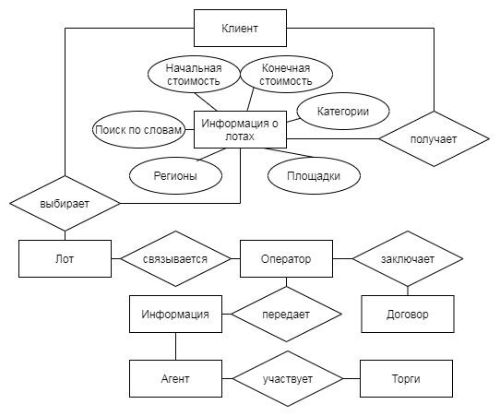
Рис.2.1. ER-диаграмма предметной области

Функциональные модели предметной области
Функциональная модель предметной области представлена в нотации
BPMN 2.0.[9],[10],[11]
Таблица 2 Описание бизнес-процесса «Техническая поддержка»
Бизнес-задача | Исполнитель | Описание
Получение информации о лотах на сайте | Клиент | Получает информацию о лотах на сайте
Выбор определенного лота | Клиент | Выбирает определённый лот
Связь по конкретному лоту с оператором | Клиент | Связывается по конкретному лоту с оператором
Заключение договора на оказание услуг | Оператор | Заключает договор на оказание услуг
Передача информации агенту | Оператор | Передает информацию агенту
Участие в торгах на электронной площадке | Агент | Участвует в торгах на электронной площадке

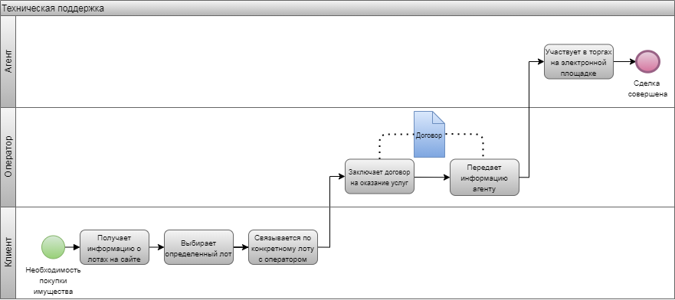
Рис.2.2. Функциональная модель предметной области в нотации BPMN 2.0.

РАЗРАБОТКА АРХИТЕКТУРЫ ПРОГРАММНОГО ОБЕСПЕЧЕНИЯ

Концептуальное представление программного обеспечения
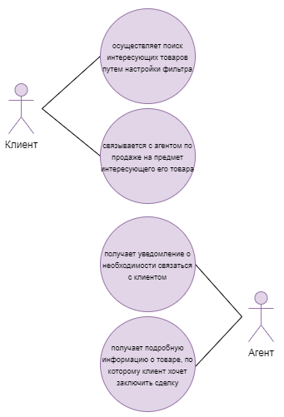
Рис.3.1. Диаграмма вариантов использования

Структура программного обеспечения
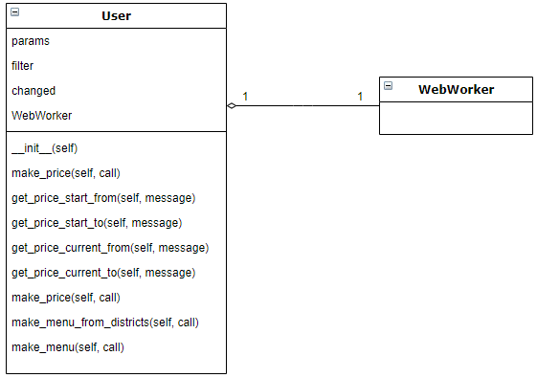
Рис.3.2. Диаграмма классов (структура системы)

Физическое представление программного обеспечения
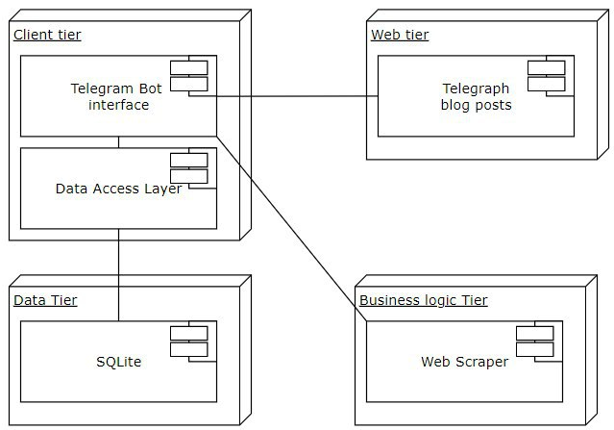
Рис.3.3. Диаграмма размещения

ДЕТАЛЬНОЕ ПРОЕКТИРОВАНИЕ И РАЗРАБОТКА КОДА ПРОГРАММНОГО ОБЕСПЕЧЕНИЯ

Обоснование выбора стека технологий
Для разработки использовались следующий стек технологий:
- Sublime Text — среда разработки, обеспечивающая быстродействие, удобство навигации по коду и имеющая мощный набор встроенных команд.
- Python — язык общего назначения, позволяющий вести разработку быстро и эффективно за счет большого количество подключаемых библиотек с требуемым функционалом.
- pyTelegramBotAPI — библиотека для работы с Telegram API.[12]

4.1.2 Формирование требований к программному обеспечению
Требуется программное обеспечение, которое позволит:
1) связываться клиенту по поводу конкретного лота с оператором системы;
2) автоматически отправлять оператору подробную информации о лоте, подлежащего обсуждению;
3) открывать чат с клиентом.

4.1.2 Описание программного обеспечения (структура)
- Файл .env содержит в себе переменные, которые помещаются в окружение проекта при его запуске;
- Файл filter_template.json содержит в себе пустой шаблон настроек нового пользователя, необходим при создании нового пользователя;
- Файл template_params.json содержит идентификаторы полей фильтра, которые необходимы для организации взаимодействия с модулем WebWorker;
- Файл tg_bot.py реализует весь функционал telegram-бота по взаимодействию с пользователем:
  - Класс User хранит параметры сессии пользователя и реализует методы взаимодействия пользователя с программой:
    - Метод __init__(self) является конструктором объекта класса, инициализирует настройки фильтра для пользователя шаблонными данными из filter_template.json, инициализирует флаги фильтра шаблоном filter_template.json, создает пустого WebWorker’а для пользователя, ставит флаг, свидетельствующий о факте изменения настроек фильтра на False;
    - Метод make_price(self, call) принимает команду от пользователя на указание ценовых фильтров и вызывает соответствующий каждой цене метод;
    - Метод get_price_start_from(self, message) принимает введенное пользователем нижнее значение начальной цены и фиксирует его в настройках фильтра;
    - Метод get_price_start_to(self, message) принимает введенное пользователем верхнее значение начальной цены и фиксирует его в настройках фильтра;
    - Метод get_price_current_from(self, message) принимает введенное пользователем нижнее значение текущей цены и фиксирует его в настройках фильтра;
    - Метод get_price_current_to(self, message) принимает введенное пользователем верхнее значение текущей цены и фиксирует его в настройках фильтра;
    - Метод make_menu_from_districts(self, call) является функцией отрисовки меню выбора регионов;
    - Метод make_menu(self, call) является функцией отрисовки других панелей меню;
  - Функция get_start(message) принимает от пользователя сообщение о начале работы с ботом, инициализирует сессию;
  - Функция callback_worker(call) является обработчиком нажатия на кнопки меню.
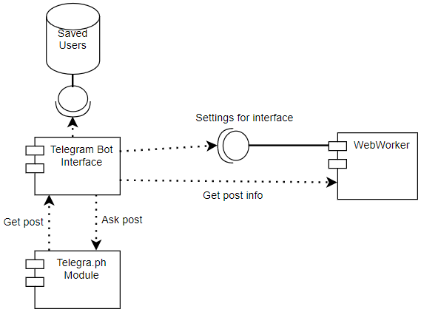
Рис.4.1. Диаграмма компонентов

4.1.3 Оригинальные решения, реализованные при разработке программного обеспечения
- Интерфейс настройки параметров фильтра в одном меню путем перерисовки кнопок этого меню при навигации между пунктами;
- Настройка отдельных пунктов фильтра путем запроса сообщения от пользователя и обработки его ответа;
- Хранение информации о сессиях пользователей в оперативной памяти, что позволяет быстро получать к ней доступ. Это возможно из-за низкой нагрузки сервиса, а также благодаря скрипту, удаляющему неактивных более суток пользователей из памяти.

Обеспечение информационной безопасности
В разрабатываемом программном обеспечении информационная безопасность документируются правила администрирования доступа пользователей к информационным ресурсам предприятия, а также технические и программные средства ограничения прав доступа от внутренних и внешних запросов (так называемых транзакций).
В этом проекте могут быть предусмотрены технические решения информационной безопасности с указанием спецификации используемого оборудования. Этот проект должен базироваться на стандарте информационной безопасности предприятия.
Информационная безопасность осуществляется в соответствии со следующим списком документов:
- Постановление Правительства РФ от 16.03.2009 N 228 (ред. от 30.04.2020) "О Федеральной службе по надзору в сфере связи, информационных технологий и массовых коммуникаций" (вместе с "Положением о Федеральной службе по надзору в сфере связи, информационных технологий и массовых коммуникаций")[4];
- Федеральный закон от 27.07.2006 N 152-ФЗ «О персональных данных»[3];
- Федеральный закон от 27.06.2011 N 161-ФЗ «О национальной платежной системе»[5];
- Федеральный закон от 21.11.2011 N 323-ФЗ «Об основах охраны здоровья граждан в Российской Федерации»[4];
- Федеральный закон от 29.11.2010 N 326-ФЗ («Об обязательном медицинском страховании в Российской Федерации»[5];
- Федеральный закон от 27.07.2006 N 149-ФЗ «Об информации, информационных технологиях и о защите информации»[6];
Федеральный закон от 29.07.2004 N 98-ФЗ «О коммерческой тайне»[1].

Тестирование программного обеспечения
4.4.1 Исходные данные и результаты работы программы в различных режимах

В ходе тестирования были проверены следующие этапы работы модуля:
- Корректная инициализация сессии пользователя по команде /start. Это демонстрирует отрисовка основного меню интерфейса бота
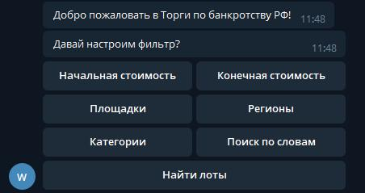

- Корректность настройки фильтра «Площадки», о чем свидетельствует возможность выбора соответствующих элементов пользователем в интерфейсе:
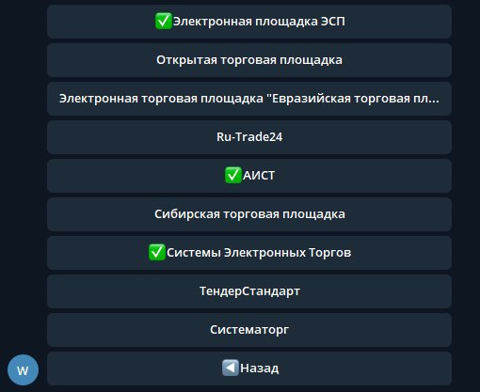

- Корректность настройки фильтра «Регионы», о чем свидетельствует возможность выбора соответствующих элементов пользователем в интерфейсе:
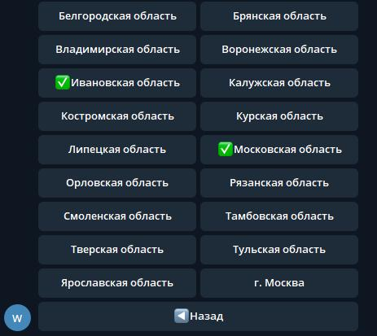

- Корректность настройки фильтра стоимости, о чем свидетельствует корректный ответ бота на запрос настройки этого параметра и обработка ботом введенного значения:
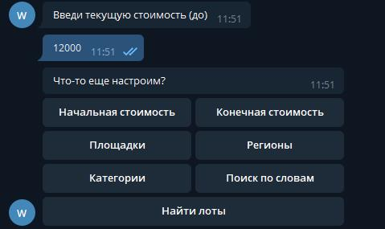

ОЦЕНКА ЭКОНОМИЧЕСКОЙ И УПРАВЛЕНЧЕСКОЙ ЭФФЕКТИВНОСТИ ВНЕДРЕНИЯ ПРОГРАММНОГО ОБЕСПЕЧЕНИЯ
1. Определение суммы экономии средств (руб. в год)
1) стоимость работ без использования программы:
Расходы на аутсортсинговый контакт-центр — 110 руб./час, 2 оператора. Работают 5 дней в неделю, на них уходит 120 руб. ⋅ 8 часов ⋅ 5 дней ⋅ 4 недель ⋅ 12 мес. = 211 200 руб./год. Зарплата агента 15 000 руб./месс. В год на него уходит 180 000 руб. Итоговые расходы: 211 200 + 180 000 = 391 200 руб./год.
2) стоимость этих же работ, но с использованием бота (за год): бот делает все то же самое за двух операторов: 180 000 + 15 000 руб. = 195 000 руб./год.
3) сумма экономии за год: 391 200 руб./год – 195 000 руб./год = 196 200 руб./год.
2. Определение коэффициента эффективности, который равен отношению суммы экономии в год к стоимости разработки программы: 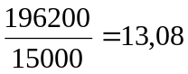
3. Определение срока окупаемости, т.е. за какое время сумма экономии станет равна стоимости разработки программы:
1) Сумма экономии в месяц: 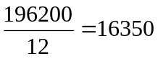руб./мес.
2) Срок окупаемости: 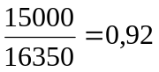 мес.

ЗАКЛЮЧЕНИЕ
В процессе прохождения производственной практики в ЭТП «uTender» я ознакомился с деятельностью этой организации, с информационной структурой и применяемыми программными решениями.
Так же изучил структуру предприятия, основные производственные процессы и оборудование, программное обеспечение предприятия. Проанализировав производственные процессы предприятия, определил возможность и целесообразность разработки программного продукта для бизнес-процесса «Техническая поддержка».
В ходе практики я расширил и углубил профессиональные навыки по сбору, обработке и анализу информации. Использовал приобретенные мною теоретические и практические знания. Принимал непосредственное участие в работе организации. Получил знания о программах и их составлении.
Пройденная практика способствовала формированию профессиональных способностей и навыков. Разработал модель программного обеспечения с помощью унифицированного языка моделирования UML.
Для разработки бота использовался язык программирования Python и библиотека pyTelegramBotAPI.
Результатом прохождения производственной практики является продукт, который воплощает в себе весь минимально необходимый функционал и удобный пользовательский интерфейс, а также выполняет все возложенные на него функции, а именно: связь с клиентом по поводу конкретного лота с оператором системы; автоматическая отправка оператору подробной информации о лоте, подлежащего обсуждению; открытие чата с клиентом.
В результате технико–экономического анализа разработки установлено, что данный проект является эффективным и целесообразным для реализации.

СПИСОК ИСПОЛЬЗОВАННЫХ ИСТОЧНИКОВ
      - Федеральный закон "О коммерческой тайне" от 29.07.2004 N 98-ФЗ. Сайт КонсультантПлюс. Некоммерческая версия цифровой справочной правовой системы в России [Электронный ресурс]. – URL: http://www.consultant.ru/document/cons_doc_LAW_48699/ (дата обращения 28.07.2020).
      - Федеральный закон "Об информации, информационных технологиях и о защите информации" от 27.07.2006 N 149-ФЗ. Сайт КонсультантПлюс. Некоммерческая версия цифровой справочной правовой системы в России [Электронный ресурс]. – URL: http://www.consultant.ru/document/cons_doc_LAW_61798/ (дата обращения 28.07.2020).
      - Федеральный закон от 27.07.2006 N 152-ФЗ. «О персональных данных». Сайт КонсультантПлюс. Некоммерческая версия цифровой справочной правовой системы в России [Электронный ресурс]. – URL: http://www.consultant.ru/document/cons_doc_LAW_61801/ (дата обращения 28.07.2020).
      - Постановление Правительства РФ от 16.03.2009 N 228. Сайт КонсультантПлюс. Некоммерческая версия цифровой справочной правовой системы в России [Электронный ресурс]. – URL: http://www.consultant.ru/document/cons_doc_LAW_85889/ (дата обращения 28.07.2020).
      - Федеральный закон "О национальной платежной системе" от 27.06.2011 N 161-ФЗ. Сайт КонсультантПлюс. Некоммерческая версия цифровой справочной правовой системы в России [Электронный ресурс]. – URL: http://www.consultant.ru/document/cons_doc_LAW_115625/ (дата обращения 28.07.2020).
      - Федеральный закон "Об основах охраны здоровья граждан в Российской Федерации" от 21.11.2011 N 323-ФЗ. Сайт КонсультантПлюс. Некоммерческая версия цифровой справочной правовой системы в России [Электронный ресурс]. – URL: http://www.consultant.ru/document/cons_doc_LAW_121895/ (дата обращения 28.07.2020).
      - Федеральный закон "Об обязательном медицинском страховании в Российской Федерации" от 29.11.2010 N 326-ФЗ. Сайт КонсультантПлюс. Некоммерческая версия цифровой справочной правовой системы в России [Электронный ресурс]. – URL: http://www.consultant.ru/document/cons_doc_LAW_107289/ (дата обращения 28.07.2020).
      - Материалы ЭТП «uTender».
      - Моделирование бизнес-процессов: [Электронный ресурс]: учебное пособие / Золотухина Е.Б., Красникова С.А., Вишня А.С. – Москва: КУРС. 2017. – 79 с. (дата обращения: 13.07.2020).
      - Владимир Репин. Моделирование бизнес-процессов в нотации BPMN. Пособие для начинающих. Часть I. – М.: Издательство «Перо», 2018. – 84 с. (дата обращения: 13.07.2020).
      - В. Репин Разработка архитектуры бизнес-процессов компании в Business Studio: Учебное пособие. – Екатеринбург: Издательские решения, 2019. – 160 с. (дата обращения: 13.07.2020).
      - Сайт «Пишем ботов для Telegram на языке Python» [Электронный ресурс]: статья «Работа с библиотекой pyTelegramBotAPI». – URL: https://groosha.gitbook.io/telegram-bot-lessons/extra/pytelegrambotapi_basics (дата обращения: 27.07.2020).

ПРИЛОЖЕНИЕ А
- Файл .env содержит в себе переменные, которые помещаются в окружение проекта при его запуске:
- Файл filter_template.json содержит в себе пустой шаблон настроек нового пользователя, необходим при создании нового пользователя:
{
"markets": [],
"categories": [],
"districts": [],
"regions": [],
"start_price": {
"from": 0,
"to": 0
},
"current_price": {
"from": 0,
"to": 0
}
}

- Файл template_params.json содержит идентификаторы полей фильтра, которые необходимы для организации взаимодействия с модулем WebWorker.
- Файл tg_bot.py реализует весь функционал telegram-бота по взаимодействию с пользователем:
  - Класс User хранит параметры сессии пользователя и реализует методы взаимодействия пользователя с программой:
    - Метод __init__(self) является конструктором объекта класса, инициализирует настройки фильтра для пользователя шаблонными данными из filter_template.json, инициализирует флаги фильтра шаблоном filter_template.json, создает пустого WebWorker’а для пользователя, ставит флаг, свидетельствующий о факте изменения настроек фильтра на False;
    - Метод make_price(self, call) принимает команду от пользователя на указание ценовых фильтров и вызывает соответствующий каждой цене метод;
    - Метод get_price_start_from(self, message) принимает введенное пользователем нижнее значение начальной цены и фиксирует его в настройках фильтра;
    - Метод get_price_start_to(self, message) принимает введенное пользователем верхнее значение начальной цены и фиксирует его в настройках фильтра;
    - Метод get_price_current_from(self, message) принимает введенное пользователем нижнее значение текущей цены и фиксирует его в настройках фильтра;
    - Метод get_price_current_to(self, message) принимает введенное пользователем верхнее значение текущей цены и фиксирует его в настройках фильтра;
    - Метод make_menu_from_districts(self, call) является функцией отрисовки меню выбора регионов;
    - Метод make_menu(self, call) является функцией отрисовки других панелей меню;
  - Функция get_start(message) принимает от пользователя сообщение о начале работы с ботом, инициализирует сессию;
  - Функция callback_worker(call) является обработчиком нажатия на кнопки меню:
import telebot
from telebot import types
import json
import time
import os
from dotenv import load_dotenv
# load env file
load_dotenv(".env")

# create TeleBot with API key
bot = telebot.TeleBot(os.getenv("BOT_KEY"))

# create buttons and menus
keyboard_menu = types.InlineKeyboardMarkup(row_width=2)
key_markets = types.InlineKeyboardButton(text='Площадки', callback_data='markets_query')
key_category = types.InlineKeyboardButton(text='Категории', callback_data='categories_query')
key_regions = types.InlineKeyboardButton(text='Регионы', callback_data='districts_query')
key_start_price = types.InlineKeyboardButton(text='Начальная стоимость', callback_data='start_price_query')
key_end_price = types.InlineKeyboardButton(text='Конечная стоимость', callback_data='end_price_query')
key_search = types.InlineKeyboardButton(text='Найти лоты', callback_data='search_query')
key_text = types.InlineKeyboardButton(text='Поиск по словам', callback_data='search_query_text')
keyboard_menu.add(key_start_price, key_end_price, key_markets, key_regions, key_category, key_text)
keyboard_menu.add(key_search)

keyboard_districts = types.InlineKeyboardMarkup(row_width=1)
key_1 = types.InlineKeyboardButton(text='Центральный федеральный округ', callback_data='regions_query_1')
key_2 = types.InlineKeyboardButton(text='Северо-Западный федеральный округ', callback_data='regions_query_2')
key_3 = types.InlineKeyboardButton(text='Южный федеральный округ', callback_data='regions_query_3')
key_4 = types.InlineKeyboardButton(text='Северо-Кавказский федеральный округ', callback_data='regions_query_4')
key_5 = types.InlineKeyboardButton(text='Приволжский федеральный округ', callback_data='regions_query_5')
key_6 = types.InlineKeyboardButton(text='Уральский федеральный округ', callback_data='regions_query_6')
key_7 = types.InlineKeyboardButton(text='Сибирский федеральный округ', callback_data='regions_query_7')
key_8 = types.InlineKeyboardButton(text='Дальневосточный федеральный округ', callback_data='regions_query_8')
keyboard_districts.add(key_1, key_2, key_3, key_4, key_5, key_6, key_7, key_8)

keyboard_prices_start = types.InlineKeyboardMarkup(row_width=2)
key_1 = types.InlineKeyboardButton(text='Стартовая цена (от)', callback_data='start_query_from')
key_2 = types.InlineKeyboardButton(text='Стартовая цена (до)', callback_data='start_query_to')
keyboard_prices_start.add(key_1, key_2)

keyboard_prices_current = types.InlineKeyboardMarkup(row_width=2)
key_1 = types.InlineKeyboardButton(text='Текущая цена (от)', callback_data='current_query_from')
key_2 = types.InlineKeyboardButton(text='Текущая цена (до)', callback_data='current_query_to')
keyboard_prices_current.add(key_1, key_2)

# dict {UserID: UserParams}
user_data = {}

def make_back_from_menu(call):
alert_text = f"Вы настроили {call.message.text.split()[1]}!"
bot.answer_callback_query(call.id, show_alert=True, text=alert_text)
bot.edit_message_text(text="Настрой фильтр", chat_id=call.message.chat.id, message_id=call.message.message_id,
reply_markup=keyboard_menu)

def accepted(message):
message = bot.send_message(chat_id=message.chat.id, text='Принято')
bot.edit_message_text(text="Что-то еще настроим?", chat_id=message.chat.id, message_id=message.message_id,
reply_markup=keyboard_menu)

def make_text_query(call):
message = bot.edit_message_text(text="Введи поисковой запрос", chat_id=call.message.chat.id,
message_id=call.message.message_id)
bot.register_next_step_handler(message, accepted)

class User:

def __init__(self):
"""load filter params template from file"""
with open("template_params.json", 'r', encoding='utf-8') as file:
template_params = json.load(file)
with open("filter_template.json", 'r', encoding='utf-8') as file2:
filter_params = json.load(file2)
# __dict__()
self.params = template_params.copy()
self.filter = filter_params.copy()
self.changed = False
self.webWorker = ''

def get_price_start_from(self, message):
# validate message
if message.text.isdigit():
if int(message.text) > int(self.filter["start_price"]["to"]):
message = bot.send_message(chat_id=message.chat.id, text='Не принято')
bot.edit_message_text(text="Установите начальную стоимость меньше конечной!", chat_id=message.chat.id,
message_id=message.message_id,
reply_markup=keyboard_menu)
else:
accepted(message)
self.filter["start_price"]["from"] = message.text
# try again
else:
message = bot.send_message(chat_id=message.chat.id, text='Не принято')
bot.edit_message_text(text="Введена некорректная стоимость! Введите ее заново", chat_id=message.chat.id,
message_id=message.message_id,
reply_markup=keyboard_prices_start)

def get_price_start_to(self, message):
# validate message
if message.text.isdigit():
if int(self.filter["start_price"]["from"]) > int(message.text):
message = bot.send_message(chat_id=message.chat.id, text='Не принято')
bot.edit_message_text(text="Установите начальную стоимость меньше конечной!",
chat_id=message.chat.id,
message_id=message.message_id,
reply_markup=keyboard_menu)
else:
accepted(message)
self.filter["start_price"]["to"] = message.text
# try again
else:
message = bot.send_message(chat_id=message.chat.id, text='Не принято')
bot.edit_message_text(text="Введена некорректная стоимость! Введите ее заново", chat_id=message.chat.id,
message_id=message.message_id,
reply_markup=keyboard_prices_start)

def get_price_current_from(self, message):
# validate message
if message.text.isdigit():
if int(message.text) > int(self.filter["current_price"]["to"]):
message = bot.send_message(chat_id=message.chat.id, text='Не принято')
bot.edit_message_text(text="Установите начальную стоимость меньше конечной!",
chat_id=message.chat.id,
message_id=message.message_id,
reply_markup=keyboard_menu)
else:
accepted(message)
self.filter["current_price"]["from"] = message.text
# try again
else:
message = bot.send_message(chat_id=message.chat.id, text='Не принято')
bot.edit_message_text(text="Введена некорректная стоимость! Введите ее заново", chat_id=message.chat.id,
message_id=message.message_id,
reply_markup=keyboard_prices_current)

def get_price_current_to(self, message):
# validate message
if message.text.isdigit():
if int(self.filter["current_price"]["from"]) > int(message.text):
message = bot.send_message(chat_id=message.chat.id, text='Не принято')
bot.edit_message_text(text="Установите текущую начальную стоимость меньше конечной!",
chat_id=message.chat.id,
message_id=message.message_id,
reply_markup=keyboard_menu)
else:
accepted(message)
self.filter["current_price"]["to"] = message.text
# try again
else:
message = bot.send_message(chat_id=message.chat.id, text='Не принято')
bot.edit_message_text(text="Введена некорректная стоимость! Введите ее заново", chat_id=message.chat.id,
message_id=message.message_id,
reply_markup=keyboard_prices_current)

def make_price(self, call):
"""price handler"""
if call.data.split("_")[0] == "start":
if call.data.split("_")[2] == "from":
text = "Введи стартовую стоимость (от)"
message = bot.edit_message_text(text=text, chat_id=call.message.chat.id,
message_id=call.message.message_id)
bot.register_next_step_handler(message, self.get_price_start_from)
else:
text = "Введи стартовую стоимость (до)"
message = bot.edit_message_text(text=text, chat_id=call.message.chat.id,
message_id=call.message.message_id)
bot.register_next_step_handler(message, self.get_price_start_to)
else:
if call.data.split("_")[2] == "from":
text = "Введи текущую стоимость (от)"
message = bot.edit_message_text(text=text, chat_id=call.message.chat.id,
message_id=call.message.message_id)
bot.register_next_step_handler(message, self.get_price_current_from)
else:
text = "Введи текущую стоимость (до)"
message = bot.edit_message_text(text=text, chat_id=call.message.chat.id,
message_id=call.message.message_id)
bot.register_next_step_handler(message, self.get_price_current_to)

def make_menu_from_districts(self, call):
"""draw menu for districts & regions"""
keys_list = []
keyboard_filter_params = types.InlineKeyboardMarkup(row_width=2)

for district in self.params.get("districts"):
if "query" in call.data:
if self.params.get("districts").get(district).get("code") == call.data.split("_")[2]:
selected_regions = self.params.get("districts").get(district).get("regions")
break
else:
for district in self.params.get("districts"):
if int(call.data.split("_")[1]) in self.params.get("districts").get(district).get("regions"):
selected_regions = self.params.get("districts").get(district).get("regions")

for region in self.params.get("regions"):
if int(self.params.get("regions").get(region)[0]) in selected_regions:
if self.params.get("regions").get(region)[1]:
btn_text = f"✅{region}"
else:
btn_text = region
key = types.InlineKeyboardButton(text=btn_text,
callback_data=f"btnRegions_{self.params.get('regions').get(region)[0]}")

keys_list.append(key)

key = types.InlineKeyboardButton(text="◀️Назад", callback_data='back_menu')
keys_list.append(key)
keyboard_filter_params.add(*keys_list)
bot.edit_message_text(text='Выбери параметр', chat_id=call.message.chat.id,
message_id=call.message.message_id,
reply_markup=keyboard_filter_params)

def make_menu(self, call):
"""draw menu with selected params"""
keys_list = []

filter_parameter = call.data.split("_")[0]

if "btn" in filter_parameter:
filter_parameter = filter_parameter[3:].lower()
row_width = 2

if call.data == "markets_query" or "btnMarkets" in call.data:
row_width = 1

keyboard_filter_params = types.InlineKeyboardMarkup(row_width=row_width)
for item in self.params.get(filter_parameter).keys():
if self.params.get(filter_parameter).get(item)[1]:
btn_text = f"✅{item}"
else:
btn_text = item
buf = self.params.get(filter_parameter).get(item)[0]
callback_data = f"btn{filter_parameter.capitalize()}_{buf}"
key = types.InlineKeyboardButton(text=btn_text,
callback_data=callback_data)
keys_list.append(key)
key = types.InlineKeyboardButton(text="◀️Назад", callback_data='back_menu')
keys_list.append(key)
keyboard_filter_params.add(*keys_list)
bot.edit_message_text(text='Выбери параметр', chat_id=call.message.chat.id, message_id=call.message.message_id,
reply_markup=keyboard_filter_params)

@bot.message_handler(commands=['start'])
def get_start(message):
"""bot start message"""
bot.send_message(message.from_user.id, text="Добро пожаловать в Торги по банкротству РФ!")
bot.send_message(message.from_user.id, text="Давай настроим фильтр?", reply_markup=keyboard_menu)
# add new user at dict
user_data[message.chat.id] = User()

@bot.callback_query_handler(func=lambda call: True)
def callback_worker(call):
"""callback push button"""
current_user = user_data.get(call.message.chat.id) # get user from dict
if current_user:
if call.data == "markets_query" or call.data == "categories_query":
current_user.make_menu(call)
elif call.data == "districts_query":
bot.edit_message_text(text='Выбери округ', chat_id=call.message.chat.id, message_id=call.message.message_id,
reply_markup=keyboard_districts)
elif "regions_query" in call.data:
current_user.make_menu_from_districts(call)
elif call.data == "start_price_query":
bot.edit_message_text(text='Выбери', chat_id=call.message.chat.id, message_id=call.message.message_id,
reply_markup=keyboard_prices_start)
elif call.data == "end_price_query":
bot.edit_message_text(text='Выбери', chat_id=call.message.chat.id, message_id=call.message.message_id,
reply_markup=keyboard_prices_current)
elif "from" in call.data or "to" in call.data:
current_user.make_price(call)
elif call.data == "search_query":
bot.answer_callback_query(call.id, show_alert=True, text="В разработке!")
elif call.data == "search_query_text":
make_text_query(call)
elif call.data == "back_menu":
make_back_from_menu(call)
elif call.data.split("_")[0] == "btnCategories" or call.data.split("_")[0] == "btnMarkets" \
or call.data.split("_")[0] == "btnRegions":
selected_region = ''
current_name = ''
filter_parameter = call.data.split("_")[0][3:].lower()

if call.data.split("_")[0] == "btnRegions":
for district in current_user.params.get("districts"):
if int(call.data.split("_")[1]) in current_user.params.get("districts").get(district).get(
"regions"):
selected_region = current_user.params.get("districts").get(district).get("regions")

break
if not selected_region:
current_params = current_user.params.get(f"{filter_parameter}")
for k, v in current_params.items():
if str(v[0]) == call.data.split("_")[1]:
current_name = k
break
if not current_user.params.get(f"{filter_parameter}").get(current_name)[1]:
current_user.params[f"{filter_parameter}"][current_name][1] = True
if current_user.params[f"{filter_parameter}"][current_name][0] not in current_user.filter[f"{filter_parameter}"]:
current_user.filter[f"{filter_parameter}"].append(current_user.params[f"{filter_parameter}"][current_name][0])
current_user.make_menu(call)
else:
current_user.params[f"{filter_parameter}"][current_name][1] = False
if current_user.params[f"{filter_parameter}"][current_name][0] in current_user.filter[f"{filter_parameter}"]:
current_user.filter[f"{filter_parameter}"].remove(current_user.params[f"{filter_parameter}"][current_name][0])
current_user.make_menu(call)
else:
current_params = current_user.params.get("regions")
for k, v in current_params.items():
if str(v[0]) == call.data.split("_")[1] and int(v[0]) in selected_region:
current_name = k
break
if not current_user.params.get("regions").get(current_name)[1]:
current_user.params["regions"][current_name][1] = True
if current_user.params["regions"][current_name][0] not in current_user.filter["regions"]:
current_user.filter["regions"].append(current_user.params["regions"][current_name][0])
current_user.make_menu_from_districts(call)
else:
current_user.params["regions"][current_name][1] = False
if current_user.params["regions"][current_name][0] in current_user.filter["regions"]:
current_user.filter["regions"].remove(current_user.params["regions"][current_name][0])
current_user.make_menu_from_districts(call)
# user not in base
else:
# bot start message
bot.send_message(chat_id=call.message.chat.id, text='Введите /start')

# change user params in the dict
user_data[call.message.chat.id] = current_user

# bot start
bot.polling(none_stop=True, interval=0)

